登录从前端到后端整个过程描述一遍？越详细越好，说到密码加密，网络传输，后台验证用户名和密码，Cookie 设置等。具体问我密码加密是前台还是后台加密，说了在后台加密？面试官说，那你做这个项目有什么意思？密码传输都是明文的，默认 HTTP 传递是明文传输，当时被面试官带进前台加密还是后台加密的沟里去了，没想到用 HTTPS ，后来后来的路上查了些资料才知道的，面试过程中他很想我说前台加密，但是前台加密算法那代码就摆在那里，很容易就给破解了吧，也没给点提示说 HTTPS，我只好投降

- 拷贝函数为什么使用引用类型
拷贝构造函数如果使用值传递会导致无限递归调用。
2.静态成员函数不能声明为虚函数
静态成员函数不属于某一实例，静态成员函数是静态绑定的，其中没有this指针无法实现虚函数调用。
6.socket通信
- 内存分区，堆啊，栈之类的；
代码段，数据段（包括全局初始化数据和静态数据），BSS段（全局未初始化数据），堆区，栈区。
- 7、B+树的节点分裂。

项目用了哪些设计模式
问了面向对象的优点，java接口抽象的区别，数据库存储过程的特点

• Servlet生命周期
• 哪些方法可以获取Servlet的参数
• 知道哪些设计模式
• 有没有在项目中用过单例模式
• 阻塞队列
• 如何用阻塞队列解决生产者消费者问题
• 生产者消费者是用于解决什么问题的
• 读写文件用什么类

跳跃表有没有听说过？
java有内存回收的机制，C没有，知道什么时候会出现野指针，什么时候会出现内存泄露吗？
二叉树的遍历有哪几种？

如果要给项目中添加日志，该如何做？
////////////////////////

Struct和Class的区别
C++中的struct对C中的struct进行了扩充，它已经不再只是一个包含不同数据类型的数据结构了，它已经获取了太多的功能。
struct能包含成员函数吗？ 能！
struct能继承吗？ 能！！
struct能实现多态吗？ 能！！！
既然这些它都能实现，那它和class还能有什么区别？
最本质的一个区别就是默认的访问控制：
默认的继承访问权限
struct是public的，class是private的。
你可以写如下的代码：
struct A
{
char a;
}；
struct B : A
{
char b;
}；
这个时候B是public继承A的。
如果都将上面的struct改成class，那么B是private继承A的。这就是默认的继承访问权限。
所以我们在平时写类继承的时候，通常会这样写：
class B : public A
就是为了指明是public继承，而不是用默认的private继承

JAVA相关
什么是死锁，必要条件，解决方法
垃圾回收机制

String,StringBuffer,StringBuild的区别
1.String
String：字符串常量，字符串长度不可变。Java中String是immutable（不可变）的。

2.StringBuffer（JDK 1.0）
StringBuffer：字符串变量（Synchronized，即线程安全）。如果要频繁对字符串内容进行修改，出于效率考虑最好使用StringBuffer，如果想转成String类型，可以调用StringBuffer的toString()方法。
StringBuffer 上的主要操作是 append 和 insert 方法，可重载这些方法。append 方法始终将这些字符添加到缓冲区的末端；而 insert 方法则在指定的点添加字符。例如，如果 z 引用一个当前内容是“start”的字符串缓冲区对象，则此方法调用 z.append("le") 会使字符串缓冲区包含“startle”，而 z.insert(4, "le") 将更改字符串缓冲区，使之包含“starlet”。

StringBuilder（JDK5.0）
StringBuilder：字符串变量（非线程安全）。在内部，StringBuilder对象被当作是一个包含字符序列的变长数组。
java.lang.StringBuilder是一个可变的字符序列，是JDK5.0新增的。该类被设计用作 StringBuffer 的一个简易替换，用在字符串缓冲区被单个线程使用的时候（这种情况很普遍）。

总结：如果要操作少量的数据，用String ；单线程操作大量数据，用StringBuilder ；多线程操作大量数据，用StringBuffer。

单链表
• 如何反转单链表？
• 如何判断单链表有没有环？
C语言的单项链表和双向链表有什么区别？

进程、线程所有相
如何实现多线程
- 继承Thread
Class ThreadTest extends Thread{
Public void run(){
//实现
}
Public static void main(String[]args){
ThreadTest tt = new ThreadTest ();
tt.start();
}
}
- 实现Runnable
Class RunnableTest implements Runnable{
Public void run(){
//实现
}
Public static void main(String[]args){
RunnableTest rt = new RunnableTest ();
Thread t = new Thread(rt);
t.start();
}
}

- 使用Callabe与FutureTask
Class CallableTest implements Callable<Integer>{
public Integer call(){
//处理
return i;
}
Public static void main(String[]args){
CallableTest ct = new CallableTest();
FutureTask<Integer> ft = new FutureTask<>(ct);
Thread thread = new Thread(ft);
thread.start();
//子线程执行结束后的返回值
ft.get();
}
}

- 进程与线程通信的区别；
5、线程同步机制；

进程和线程区别
1）进程是具有一定独立功能的程序，是系统进行资源分配和调度的一个独立单元。线程是指进程内的一个执行单元，也是进程内可调度的实体，是CPU调度和分派的基本单位。一个程序至少有一个进程，一个进程至少有一个线程。线程自己基本上不拥有系统资源、地址空间,只拥有一点在运行中必不可少的资源(如程序计数器,一组寄存器和栈)，但是它可与同属一个进程的其他的线程共享进程所拥有的全部资源.
2）二者皆可并发执行，多线程程序的并发性高
4）由逻辑角度来看，多线程的意义在于一个应用程序中，有多个执行部分可以同时执行，但操作系统并没有将多个线程看做多个独立的应用来实现进程的调度和管理，这就是线程和进程的重要区别。
5）一个线程可以创建和撤消另一个线程，但是一个进程无法直接访问另一个进程的变量和数据结构，必须通过进程间的通信
6）创建线程开销小，但不利于资源的管理和保护，进程正相反。
7）线程在执行过程中与进程还是有区别的。每个独立的线程有一个程序运行的入口、顺序执行序列和程序的出口，但是线程不能够独立执行，必须依存在应用程序中，由应用程序提供多个线程执行控制。

1. 线程的执行特性。

线程只有 3 个基本状态：就绪，执行，阻塞。

线程存在 5 种基本操作来切换线程的状态：派生，阻塞，激活，调度，结束
1、这两个方法来自不同的类分别是，sleep来自Thread类，和wait来自Object类。
sleep是Thread的静态类方法，谁调用的谁去睡觉，即使在a线程里调用了b的sleep方法，实际上还是a去睡觉，要让b线程睡觉要在b的代码中调用sleep。
2、最主要是sleep方法没有释放锁，而wait方法释放了锁，使得其他线程可以使用同步控制块或者方法。
sleep不出让系统资源；wait是进入线程等待池等待，出让系统资源，其他线程可以占用CPU。一般wait不会加时间限制，因为如果wait线程的运行资源不够，再出来也没用，要等待其他线程调用notify/notifyAll唤醒等待池中的所有线程，才会进入就绪队列等待OS分配系统资源。sleep(milliseconds)可以用时间指定使它自动唤醒过来，如果时间不到只能调用interrupt()强行打断。
Thread.Sleep(0)的作用是“触发操作系统立刻重新进行一次CPU竞争”。
3、使用范围：wait，notify和notifyAll只能在同步控制方法或者同步控制块里面使用，而sleep可以在任何地方使用
synchronized(x){
x.notify()
//或者wait()
}
4、sleep必须捕获异常InterruptedException，而wait，notify和notifyAll不需要捕获异常

1.sleep()方法
在指定时间内让当前正在执行的线程暂停执行，但不会释放“锁标志”。不推荐使用。
sleep()使当前线程进入阻塞状态，在指定时间内不会执行。
2.wait()方法
在其他线程调用对象的notify或notifyAll方法前，导致当前线程等待。线程会释放掉它所占有的“锁标志”，从而使别的线程有机会抢占该锁。
当前线程必须拥有当前对象锁。如果当前线程不是此锁的拥有者，会抛出IllegalMonitorStateException异常。
唤醒当前对象锁的等待线程使用notify或notifyAll方法，也必须拥有相同的对象锁，否则也会抛出IllegalMonitorStateException异常。
waite()和notify()必须在synchronized函数或synchronized block中进行调用。如果在non-synchronized函数或non-synchronized block中进行调用，虽然能编译通过，但在运行时会发生IllegalMonitorStateException的异常。
3.yield方法
暂停当前正在执行的线程对象。
yield()只是使当前线程重新回到可执行状态，所以执行yield()的线程有可能在进入到可执行状态后马上又被执行。
yield()只能使同优先级或更高优先级的线程有执行的机会。
4.join方法
等待该线程终止。
等待调用join方法的线程结束，再继续执行。如：t.join();//主要用于等待t线程运行结束，若无此句，main则会执行完毕，导致结果不可预测。

1. 新建(new)：新创建了一个线程对象。
2. 可运行(runnable)：线程对象创建后，其他线程(比如main线程）调用了该对象的start()方法。该状态的线程位于可运行线程池中，等待被线程调度选中，获取cpu 的使用权 。
3. 运行(running)：可运行状态(runnable)的线程获得了cpu 时间片（timeslice） ，执行程序代码。
4. 阻塞(block)：阻塞状态是指线程因为某种原因放弃了cpu 使用权，也即让出了cpu timeslice，暂时停止运行。直到线程进入可运行(runnable)状态，才有机会再次获得cpu timeslice 转到运行(running)状态。阻塞的情况分三种：
(一). 等待阻塞：运行(running)的线程执行o.wait()方法，JVM会把该线程放入等待队列(waitting queue)中。
(二). 同步阻塞：运行(running)的线程在获取对象的同步锁时，若该同步锁被别的线程占用，则JVM会把该线程放入锁池(lock pool)中。
(三). 其他阻塞：运行(running)的线程执行Thread.sleep(long ms)或t.join()方法，或者发出了I/O请求时，JVM会把该线程置为阻塞状态。当sleep()状态超时、join()等待线程终止或者超时、或者I/O处理完毕时，线程重新转入可运行(runnable)状态。
5. 死亡(dead)：线程run()、main() 方法执行结束，或者因异常退出了run()方法，则该线程结束生命周期。死亡的线程不可再次复生。

数据库、索引相关
6、用过的数据库，介绍数据库索引；
视图和表的区别
• 数据库外连接内连接的区别
• 数据库索引的作用，哪些字段适合建立索引
• 如果一个数据库需要非常频繁的更新，那么索引会有什么缺点
- 内链接和外联结

事务的四大特性：事务的特性(ACID特性)
A:原子性(Atomicity)
事务是数据库的逻辑工作单位，事务中包括的诸操作要么全做，要么全不做。
B:一致性(Consistency)
事务执行的结果必须是使数据库从一个一致性状态变到另一个一致性状态。一致性与原子性是密切相关的。
C:隔离性(Isolation)
一个事务的执行不能被其他事务干扰。
D:持续性/永久性(Durability)
一个事务一旦提交，它对数据库中数据的改变就应该是永久性的。

隔离级别：4个，解决了3个问题：脏读,不可重复读，幻读。

- 事务是怎么实现的，性能如何？

与通信协议相关
TCP/IP协议体系
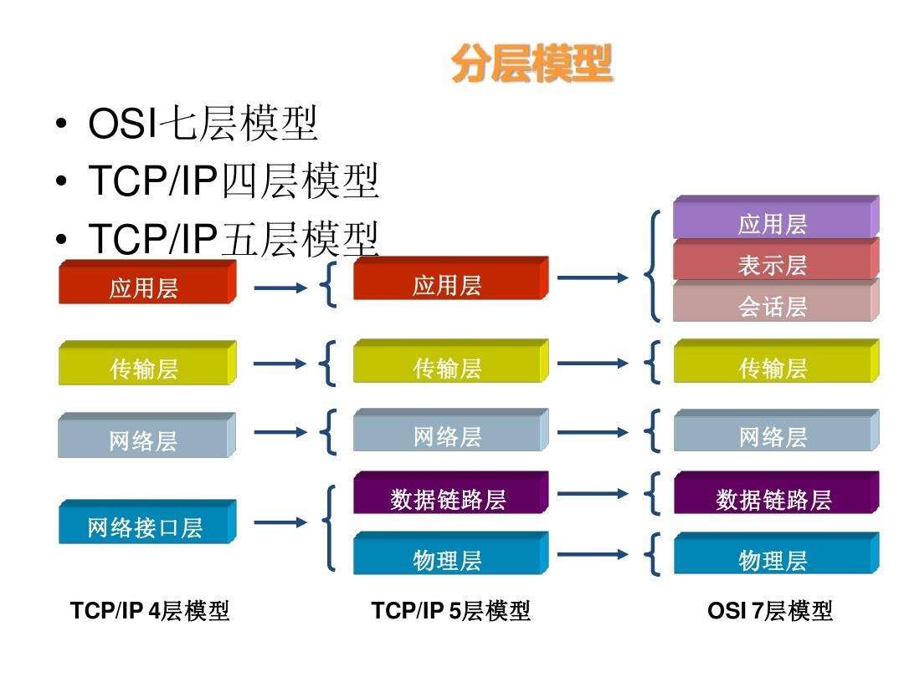
OSI七层协议体系结构既复杂又不实用，而TCP/IP体系则分为了四层，但从实质上讲，TCP/IP只有最上面的三层应用层、传输层和网络层，而最下面的网络接口层基本上和一般的通信链路在功能上没有什么区别，所以综合OSI和TCP/IP的优点，采用了只有五层的体系结构。各体系结构的区别参考上图。

应用层
应用层是体系结构中的最高层。应用层的任务是通过应用进程间的交互来完成特定网络应用。应用层协议的代表包括：Telnet、FTP、HTTP、SNMP等。

网络层
IP协议是TCP/IP体系中最主要的协议之一，与IP协议配套使用的还有三个协议：
地址解析协议ARP(Address Resolution Protocol)
网际控制报文协议ICMP（Internet Control Message Protocol）
网际组管理协议（Internet Protocol）
- IP地址
IP地址的编址方法：
- 分类的IP地址
- 子网的划分
- 构成超网

分类的IP地址：由网络号（net-id）和主机号（host-id）组成。
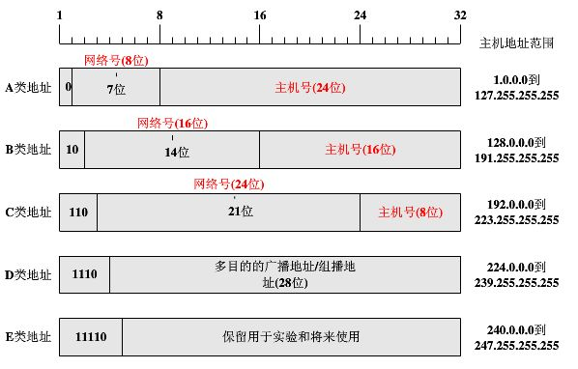
A类：网络号有2⁷-2个，网络号全为“0”，表示“本网络”；网络号为127（即01111111）作为环回测试用。每一个A类网络中的最大主机数为2²⁴-2个，
B类：

传输层
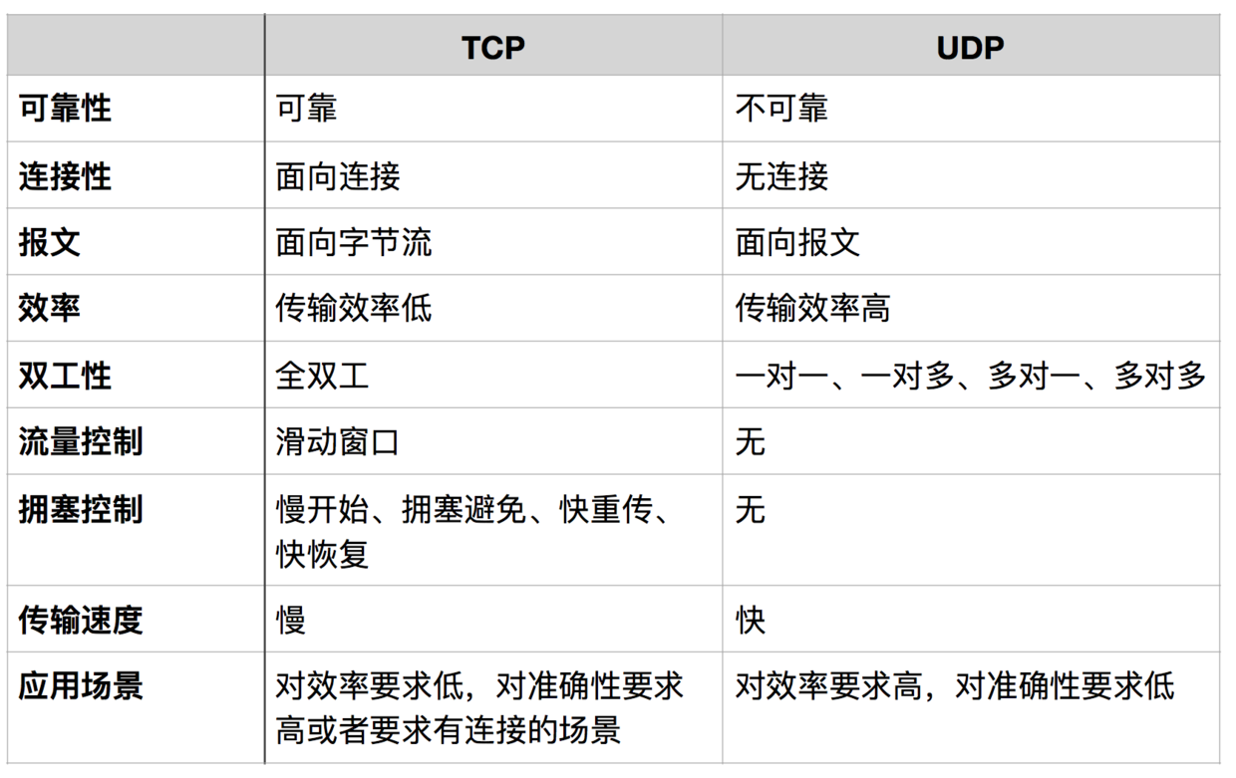
面向报文
面向报文的传输方式是应用层交给UDP多长的报文，UDP就照样发送，即一次发送一个报文。因此，应用程序必须选择合适大小的报文。若报文太长，则IP层需要分片，降低效率。若太短，会是IP太小。
面向字节流
面向字节流的话，虽然应用程序和TCP的交互是一次一个数据块（大小不等），但TCP把应用程序看成是一连串的无结构的字节流。TCP有一个缓冲，当应用程序传送的数据块太长，TCP就可以把它划分短一些再传送。

应用层协议 | 服务 | 端口号 | TCP/UDP
HTTP | 超文本传输协议 | 80 | TCP
HTTPS | 安全的超文本传输协议（SSL） | 443 | TCP
SMTP | 简单邮件传送协议 | 25 | TCP
POP3 | 邮局协议第3版 | 110 | TCP
FTP | 文件传输协议 | 20（数据） + 21（控制） | TCP
SSH | 安全登录，文件传送和端口重定向 | 22 | TCP
Telnet | 远程登录协议，不安全的文本传送 | 23 | TCP
DNS | 域名解析协议 | 53 | UDP
DHCP | 动态主机配置协议 | 67 | UDP
TFTP | 简单文件传输协议 | 69 | UDP
SNMP | 简单网络管理协议 | 161 | UDP
NFS | 网络文件系统 | 2049 | UDP

什么时候应该使用TCP？
当对网络通讯质量有要求的时候，比如：整个数据要准确无误的传递给对方，这往往用于一些要求可靠的应用，比如HTTP、HTTPS、FTP等传输文件的协议，POP、SMTP等邮件传输的协议。

什么时候应该使用UDP？
当对网络通讯质量要求不高的时候，要求网络通讯速度能尽量的快，这时就可以使用UDP。

DNS原理
域名系统DNS(Domain Name System)是因特网使用的命名系统，用来把便于人们使用的机器名字转换成为IP地址。
域名系统作为一个层次结构和分布式数据库，包含各种类型的数据，包括主机名和域名。DNS数据库中的名称形成一个分层树状结构称为域名空间。
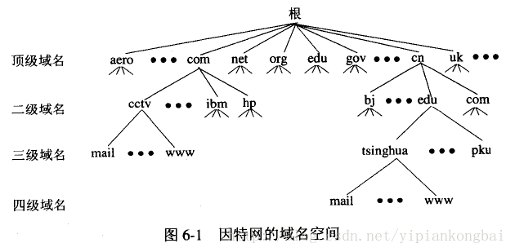
域名解析过程：
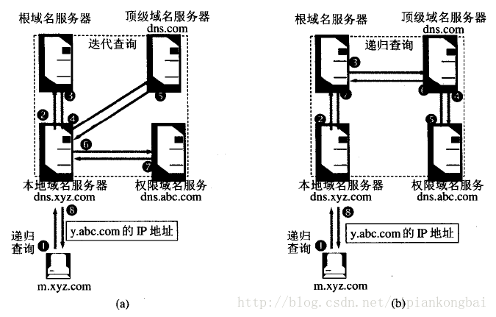
假定域名为m.xyz.com的主机想知道另一个主机y.abc.com的IP地址。例如，主机m.xyz.com打算发送邮件给y.abc.com。这时就必须知道主机y.abc.com的IP地址。下面是上图（a）的几个查询步骤：
1、主机m.xyz.com先向本地服务器dns.xyz.com进行递归查询。
2、本地服务器采用迭代查询。它先向一个根域名服务器查询。
3、根域名服务器告诉本地服务器，下一次应查询的顶级域名服务器dns.com的IP地址。
4、本地域名服务器向顶级域名服务器dns.com进行查询。
5、顶级域名服务器dns.com告诉本地域名服务器，下一步应查询的权限服务器dns.abc.com的IP地址。
6、本地域名服务器向权限域名服务器dns.abc.com进行查询。
7、权限域名服务器dns.abc.com告诉本地域名服务器，所查询的主机的IP地址。
8、本地域名服务器最后把查询结果告诉m.xyz.com。
整个查询过程共用到了8个UDP报文。
为了提高DNS查询效率，并减轻服务器的负荷和减少因特网上的DNS查询报文数量，在域名服务器中广泛使用了高速缓存，用来存放最近查询过的域名以及从何处获得域名映射信息的记录。
例如，在上面的查询过程中，如果在m.xyz.com的主机上不久前已经有用户查询过y.abc.com的IP地址，那么本地域名服务器就不必向根域名服务器重新查询y.abc.com的IP地址，而是直接把告诉缓存中存放的上次查询结果(即y.abc.com的IP地址)告诉用户。
由于名字到地址的绑定并不经常改变，为保持告诉缓存中的内容正确，域名服务器应为每项内容设置计时器并处理超过合理时间的项(例如每个项目两天)。当域名服务器已从缓存中删去某项信息后又被请求查询该项信息，就必须重新到授权管理该项的域名服务器绑定信息。当权限服务器回答一个查询请求时，在响应中都指明绑定有效存在的时间值。增加此时间值可减少网络开销，而减少此时间值可提高域名解析的正确性。
不仅在本地域名服务器中需要高速缓存，在主机中也需要。许多主机在启动时从本地服务器下载名字和地址的全部数据库，维护存放自己最近使用的域名的高速缓存，并且只在从缓存中找不到名字时才使用域名服务器。维护本地域名服务器数据库的主机应当定期地检查域名服务器以获取新的映射信息，而且主机必须从缓存中删除无效的项。由于域名改动并不频繁，大多数网点不需花精力就能维护数据库的一致性。

